Rys. nr 1
Fotel obrotowy MOBI UNIQUE PLUS

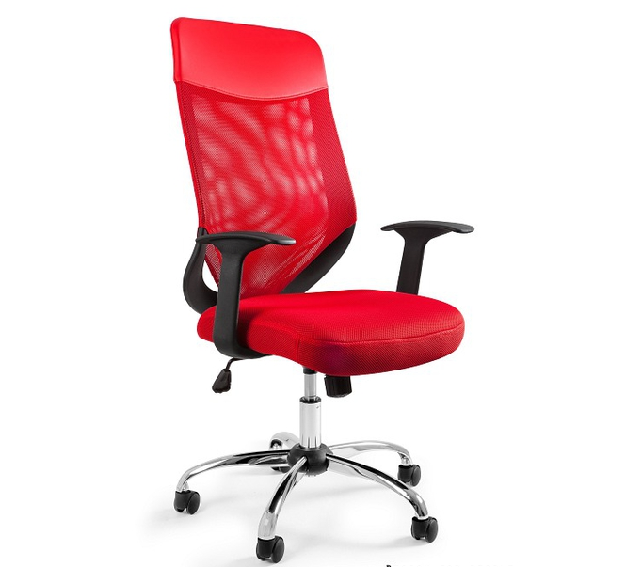
Wymiary:
Wysokość całkowita: 107 – 115 cm
Oparcie: szerokość 47 cm, wysokość 64 cm
Podłokietniki: rozstaw 50 cm, wysokość od siedziska 18 cm.
Siedzisko: głębokość 49 cm, szerokość 49 cm, wysokość 46-53 cm.
Fotel Unique Mobi Plus w kolorze czerwonym
- Oparcie wykonane z siatki materiałowej i wykończone przyjemną w dotyku eko-skórą.
- Siedzisko pokryte tkaniną membranową- Podłokietniki wykonane z wysokiej jakości tworzywa
- Mechanizm TILT, możliwość bujania się lub blokada w jednej pozycji.
- Podnośnik gazowy z certyfikatem BIFMA- Krzesło wyprodukowane jest zgodnie z normami ISO9001
- Maksymalne obciążenie 130 kg
- Waga 14 kg
Fotel spełnia normy:
- PN-EN 1335-1:2004
- PN-EN 1335-2:2009
- PN-EN 1335-3:2009

